**ОТЧЁТ ПО ЛАБОРАТОРНОЙ РАБОТЕ № 3**

**студента И-3-21**

**Олейник Владимир**

По дисциплине: Алгоритмизация и программирование

Тема занятия: Типы данных. Арифметические и логические выражения

Цель занятия: научиться записывать арифметические и логические выражения.

Результат выполнения лабораторной работы:

Задание №1

1)Код –

#include <iostream>

using namespace std;

void main()

{

int x = 65530, y = 10;

x = x + y;

cout << “65530+10=” << x;

cin.get();

}

2)Скриншоты кода и вывода

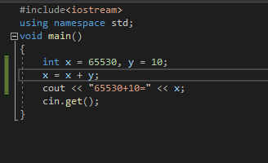

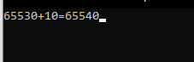

Задание № 2

1)Код-

#include <iostream>

using namespace std;

void main()

}

cout << “size of char = ” << sizeof(char) << endl;

cout << “size of short = ” << sizeof(short) << endl;

cout << “size of int = ” << sizeof(int) << endl;

cout << “size of float = ” <<sizeof(float) << endl;

cout <<”size of double = ” << sizeof(double) << endl;

{

2)Скриншоты кода и вывода

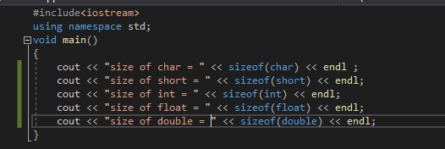

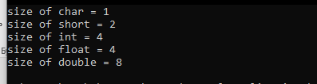

3)При выполнении лабораторной работы проблем не возникло. Код исправен.